Конспект НОД по экологии «Поляна сказок»

Цель: Формирование интереса к жизни леса, умения вести себя экологически грамотно в природе.
Программные задачи:
1. Знакомить детей с нормами и правилами поведения в природе посредством театрализованной деятельности.
2. Приобщать к основам экологического воспитания.
3.Воспитывать у детей любовь к природе, способность воспринимать её красоту, умение бережно относиться к растениям и животным.
Предварительная работа: рассматривание иллюстраций на экологическую тему; чтение и предварительная драматизация сказок; слушание музыки «голоса леса», «голоса птиц», дидактические игры по экологии.
Оборудование и материалы: мультимедийное оборудование, ноутбук, сказочный домик, деревья, корзинка с угощением, фантики, пластиковые стаканчики, трубочки от сока, пластиковые ложки, спички, костюмы для героев (зайка, волк, козленок, лисички), полянка.

Ход совместной образовательной деятельности.

- Организационный момент.
Придумано кем то и просто и мудро,
При встрече здороваться «Доброе утро»
- Здравствуйте! - скажем и солнцу и птицам,
-Здравствуйте! - скажем улыбчивым лицам.
И каждый становиться добрым, доверчивым
Пусть доброе «Здравствуйте» слышно и вечером.

- Давайте скажем, всем гостям «Здравствуйте».
- Сегодня я предлагаю Вам отправиться в увлекательное путешествие в сказочный лес. Вы готовы? Но для этого нам надо произнести волшебное заклинание.
Нужно нам закрыть глаза,
Сделать два больших прыжка.
Руки вытянуть вперёд,
А затем наоборот.
Как листочки покружиться,
Чтоб в лесу нам очутиться.
Вот так чудо из чудес
Мы попали прямо в лес.
2. Основная часть.
Дети идут под веселую музыку, слышны звуки леса, птичьи голоса.
Воспитатель обращает внимание на оформление зала (Зал украшен как лесная полянка) Подходим к поляне, навстречу детям прыгает зайка, в лапках у него сломанная веточка.
- Здравствуй зайка, что случилось?
Зайка. Здравствуйте ребятки. Да вот беда приключилась.
Ветром елочку качало,
Ветром ёлочку сломало.
Ранка на её стволе,
И макушка на земле
Жалко мне ёлочку, больно ей.
Да и мне теперь спрятаться негде.
Кто же дереву поможет?
Ветер, он помочь не сможет.

К дереву подходят два ребенка
- Тут Ева с Дашей подошли,
приподняли немного ствол.
и заботливо потом,
Обвязали его бинтом.
Ева: Ствол поправился почти.
Даша: Будет дерево расти.
Зайка. Как я рад, что вы помогли нам в беде. Какие вы добрые и заботливые. И за это я хочу с вами станцевать веселый танец.
Е. Железнова «Зайцы танцевали»
(движения выполняются под слова песни)
1. На полянке зайки танцевали,
Зайки танцевали, зайки танцевали.
Так красиво ушками качали,
Ушками качали – так!

2. На полянке зайки танцевали,
Зайки танцевали, зайки танцевали.
Так красиво лапки выставляли,
Лапки выставляли – так!

- Спасибо, зайка за чудесный и веселый танец, за это мы хотим подарить тебе экологический знак. Ребята выберите нужный, и назовите Зайке.
Правильно, «Не ломать деревья». Поставь зайка в лесу этот знак, чтоб все знали, что ломать деревья нельзя.
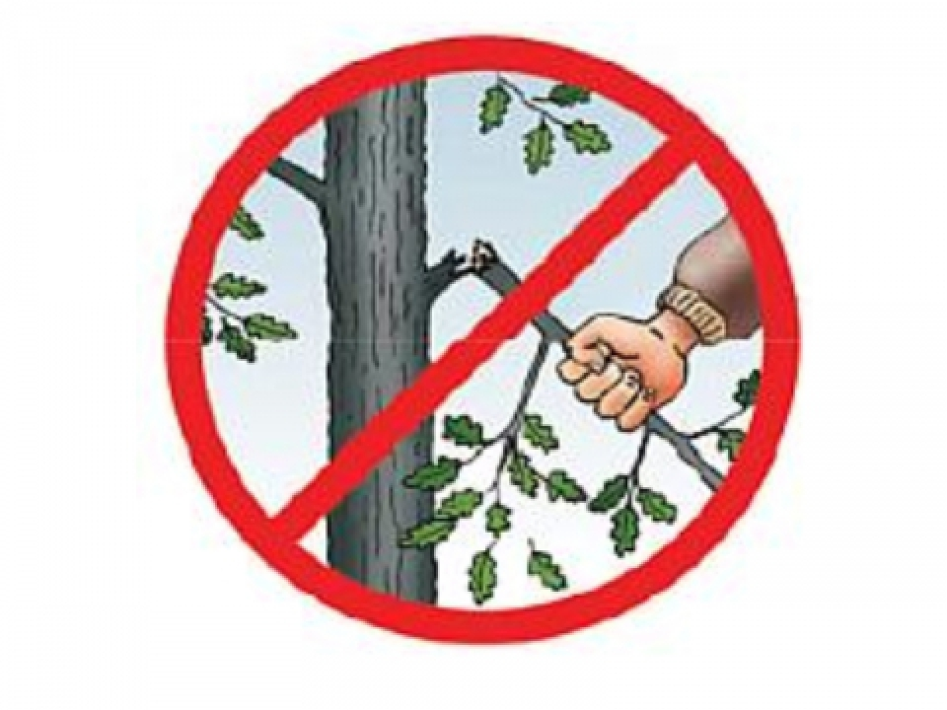
Зайка: Спасибо большое, ребята.
(зайка уходит)
- Вот, ребятки, как приятно когда можешь сделать доброе дело и кому-то помочь. А мы с вами идем дальше, сказочный лес большой и у нас еще много интересного впереди. А вот и знакомый домик. Здесь живет коза и….
Дети. Семеро козлят.
Под музыку появляется волк и начинает грубым голосом петь песенку козы.
Волк. Козлятушки, ребятушки. Отворите, отоприте. Ваша мать пришла, Молока принесла.
(Ребенок в роли козленка, выглядывает из-за домика и отвечает волку)
Козленок: Уходи волк! Твой голос на мамин совсем не похож. Не будем тебе дверь открывать!
(Волк рассердился и начинает разбрасывать мусор возле домика фантики от конфет, различные обертки, пластиковые одноразовые ложки, трубочки от сока)
Волк: Ах, вот вы как!? А я может, конфетами вас хотел угостить!
Дети. Волк, ты зачем мусоришь? Перестань сейчас же!
Волк. А что нельзя?
Дети. Нельзя мусорить в лесу!
- Ребятки посмотрите, что наделал волк. Мы не можем все это так оставить. Давайте соберем весь мусор, чтоб полянка была чистой. А для этого мы возьмем специальные пакеты для мусора, в один соберём бумагу, фантики, а в другой – все что пластиковое. И покажем волку, что можно полезного сделать из мусора.
Воспитатель вместе с детьми убирает мусор.
Подвижная игра «Рассортируем отходы»
(Дети собирают в пакеты мусор и проходят за стол. Изготавливают из бросового материала цветы )
Описание выполнения работы «Цветы»
Материалы:
-Пластиковые ложки;
-Коктейльные трубочки;
-1/3 пластилина зеленого цвета;
-2х сторонний скотч;
-Ножницы.
Сначала делаем бутон. Для этого отрезаем от ложки черпало. Из пластилина зеленого цвета формируем овал. И по кругу вставляем 3 черпала. Отрезанной стороной вниз в пластилин. Далее стебель делаем из коктейльной трубочки. (Высота стебля на усмотрение). Листья вырезаем из зеленой цветной бумаги. Готовые листья приклеиваем к стеблю двусторонним скотчем. Бутон втыкаем в готовые стебли с листьями.

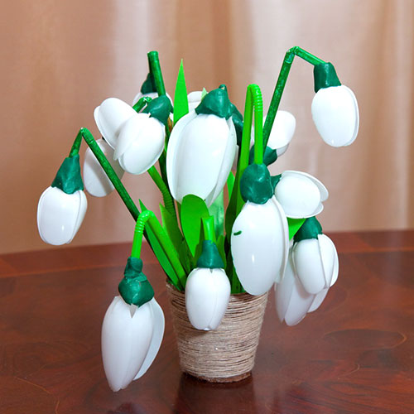
Волк. Спасибо, что научили. Теперь я знаю, что мусорить нельзя.
- А чтобы ты волк об этом никогда не забывал, давайте найдем нужный знак и подарим волку. Какой это знак? Правильно, «Мусорить нельзя!»
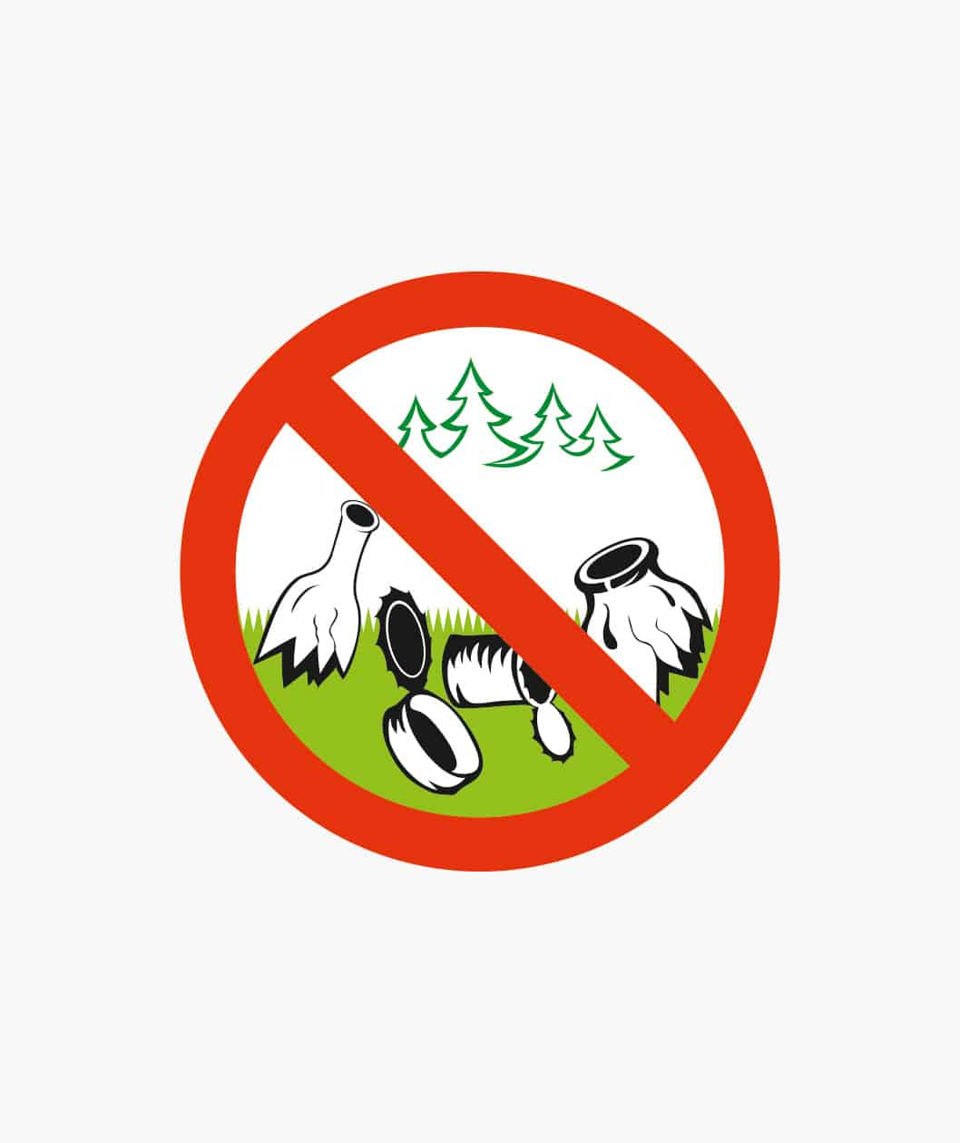
- А мы отправляемся дальше.

Лисёнок 1. Здравствуйте ребята!
Дети. Здравствуйте лисята! А что вы делаете?
Лисёнок2. Мы играем.
Дети. Играете? А что за игра у вас?
Лисёнок 2. Мы играем со спичками.
- А так вы те лисички, которые взяли спички из сказки К. Чуковского. Вам опять неймётся. Ребята, а разве можно играть со спичками? Посмотрите на экран и расскажите лисичкам почему нельзя играть со спичками и что может произойти, если зажечь спичку в лесу (слайды или картинки).
Дети. Может произойти пожар, загорятся деревья, трава, цветы, грибы и т.д. погибнет всё живое, животным и птицам негде будет жить, нечего будет кушать.
Лисичка 2. А мы и не знали об этом, что от такой маленькой спички может произойти такая беда.
Лисичка 1.Спасибо ребята за интересный рассказ.
Дети. Мы хотим вам подарить книгу К.И.Ч. «Путаница», читайте и не забывайте нашу беседу.

Лисята уходят.
3. Рефлексия.
- Вот и нам пришла пора возвращаться. Приятно было прогуляться по красивому, чистому, сказочному лесу. А сколько добрых и полезных дел мы сделали?
(Вспомнить)
- А сейчас давайте скажем с вами волшебные слова, чтобы нам с вами очутиться в садике.
Нужно нам закрыть глаза,
Сделать два больших прыжка.
Руки вытянуть вперёд,
А затем наоборот.
Как листочки покружиться,
Чтоб в саду нам очутиться.
(выходят герои представления )
Дети поют песню «Мы хотим чтоб птицы пели» муз. и сл. Я. Жабко
(выходят из группы, прощаясь под последний куплет песни )

.

